ЛАБОРАТОРНА РОБОТА № 6
CI/CD та деплой на fly.io
Мета: набути практичних навичок автоматизації збірки, тестування та розгортання Node.js-застосунку у хмарі: ручний і автоматичний деплой на fly.io, GitLab CI (build -> test -> deploy), керування секретами та healthcheck для безперебійного розгортання.
Хід роботи:
Завдання 1. Ручний деплой на fly.io
Зареєстровано обліковий запис на fly.io, встановлено flyctl. Виконано автентифікацію: fly auth login. Ініціалізовано застосунок з наявним Dockerfile без створення БД на fly.io. У fly.toml налаштовано збірку з Dockerfile та internal_port 3000. Секрети задано через fly secrets; виконано fly deploy.
Основні команди:
fly launch --no-deploy --copy-config --dockerfile Dockerfile
fly secrets set MONGODB_URI="mongodb+srv://..."
fly deploy
fly status
fly logs
fly apps open
Лістинг fly.toml:
app = 'lab06-movies-api'
primary_region = 'waw'

[build]
dockerfile = 'Dockerfile'

[env]
PORT = '3000'

[http_service]
internal_port = 3000
force_https = true
auto_stop_machines = 'stop'
auto_start_machines = true
min_machines_running = 0
processes = ['app']

[[http_service.checks]]
grace_period = '15s'
interval = '15s'
method = 'GET'
timeout = '5s'
path = '/health'

[[vm]]
memory = '256mb'
cpu_kind = 'shared'
cpus = 1
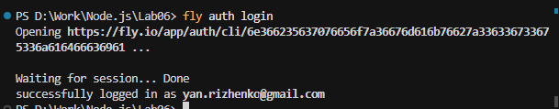
Рис. 1. fly auth login / успішна автентифікація
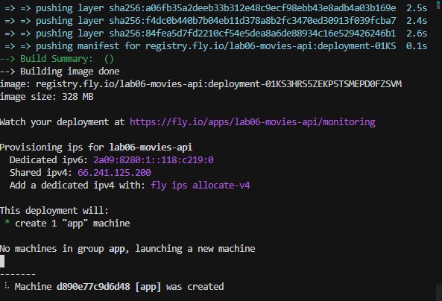
Рис. 2. fly launch, збірка образу на fly.io
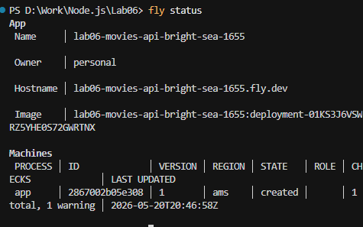
Рис. 3. fly status - Machine running, checks passing
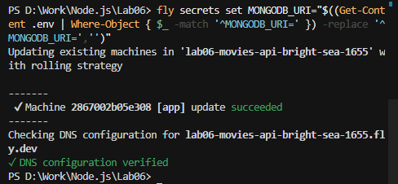
Рис. 4. Встановлення секрету (рядок підключення до бази данних MongoDB)
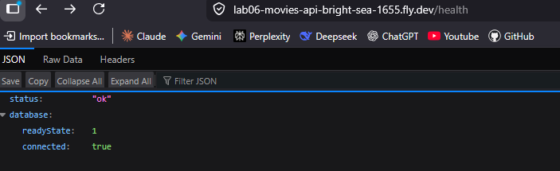
Рис. 5. https://lab06-movies-api-bright-sea-1655.fly.dev/health
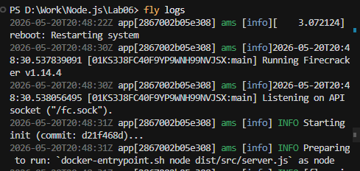
Рис. 6. fly logs
Завдання 2. Конвеєр GitLab CI: build + test
У package.json наявні скрипти build (tsc) та test:coverage (jest --coverage). Створено .gitlab-ci.yml зі стадіями build і test на образі node:24, npm ci та кешем node_modules. Після push у GitLab pipeline проходить зеленим; при навмисній помилці типів або зламаному тесті рання стадія падає і deploy не виконується.
Лістинг .gitlab-ci.yml (фрагмент build/test):
stages:
- build
- test
- deploy

default:
image: node:24

cache:
key:
files:
- package-lock.json
paths:
- node_modules/
- .npm/

variables:
NPM_CONFIG_CACHE: '$CI_PROJECT_DIR/.npm'

build:
stage: build
script:
- npm ci
- npm run build
artifacts:
paths:
- dist/
expire_in: 1 hour

test:
stage: test
script:
- npm ci
- npm run test:coverage
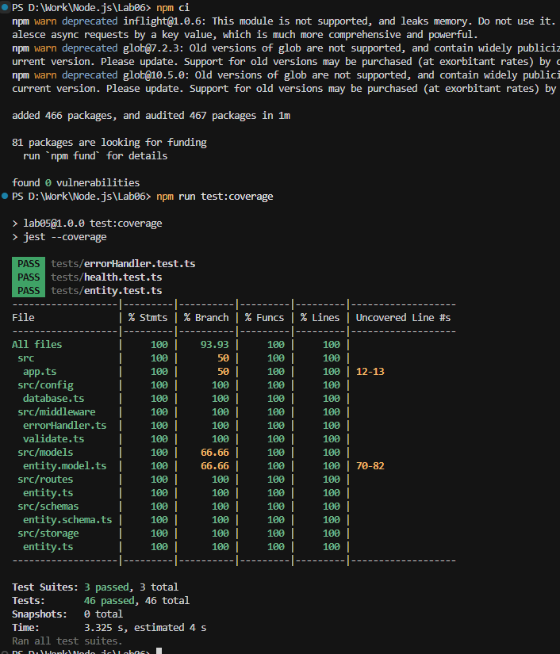
Рис. 7. (GitLab - Job test: покриття коду (coverage) у логах)
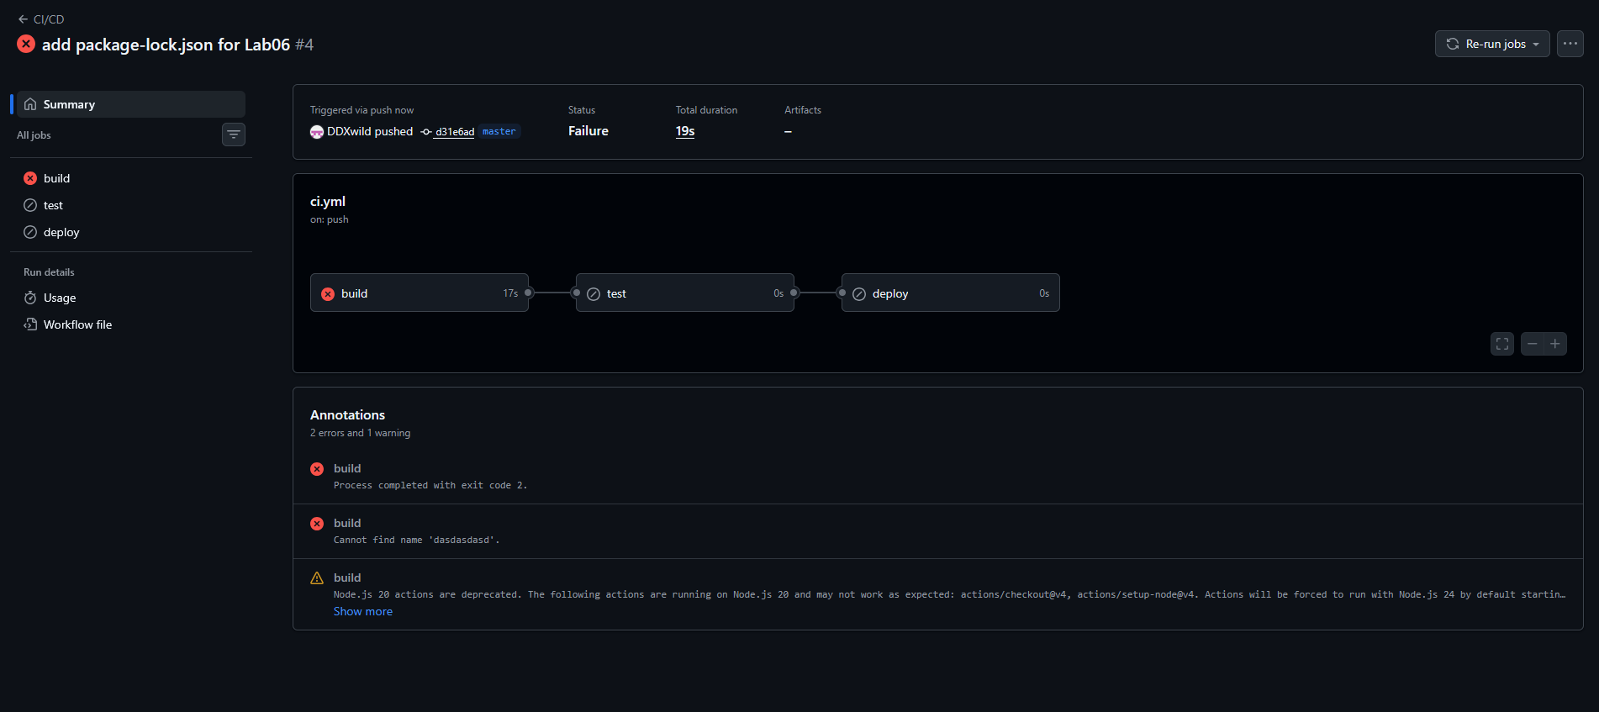
Рис. 8. Pipeline failed після навмисної помилки
Завдання 3. Автоматичний деплой (стадія deploy)
На fly.io створено Deploy-токен (fly tokens create deploy). Токен збережено в GitLab Settings -> CI/CD -> Variables як FLY_API_TOKEN (Protected, Masked). До .gitlab-ci.yml додано стадію deploy з образом ghcr.io/superfly/flyctl:latest та командою fly deploy --remote-only; job виконується лише для гілки main. Секрети не комітяться в репозиторій і не виводяться в логи CI.
Лістинг .gitlab-ci.yml (стадія deploy):
stage: test
script:
- npm ci
- npm run test:coverage

deploy:
stage: deploy
image: ghcr.io/superfly/flyctl:latest
script:
- fly deploy --remote-only
rules:
- if: $CI_COMMIT_BRANCH == "main"
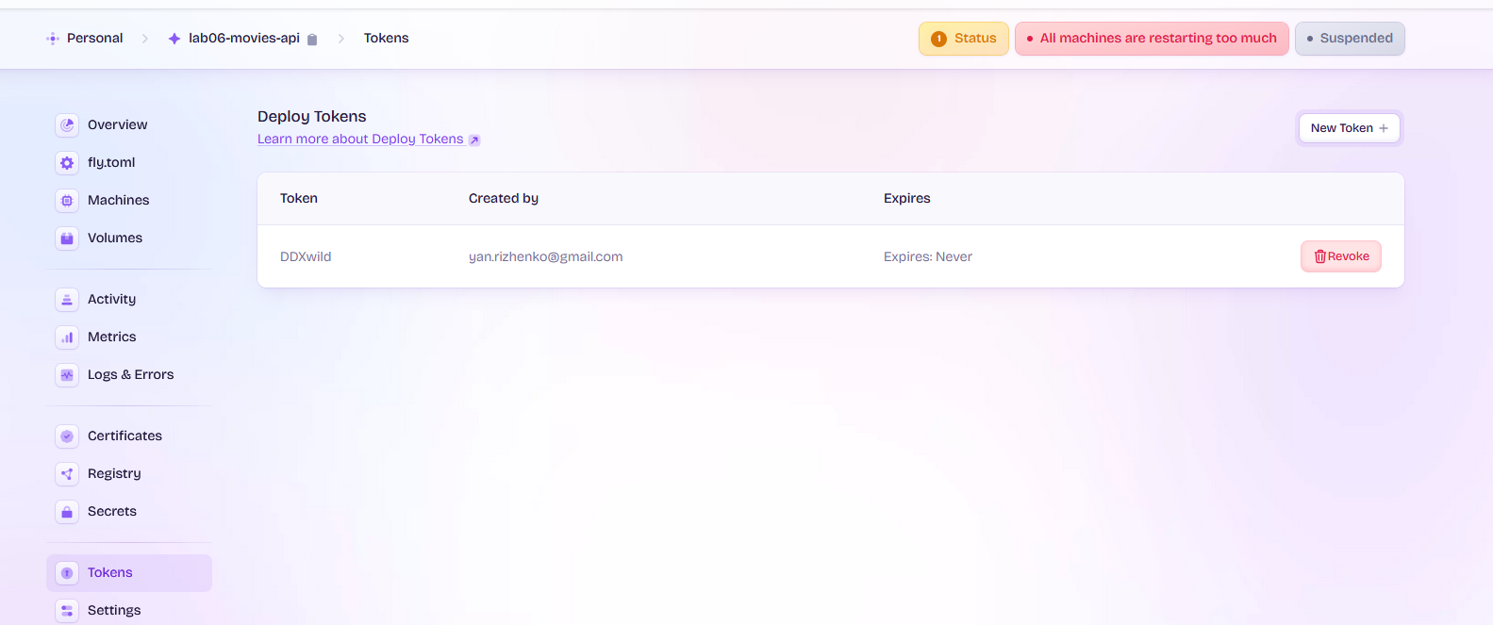
Рис. 9. Dashboard - Deploy tokens
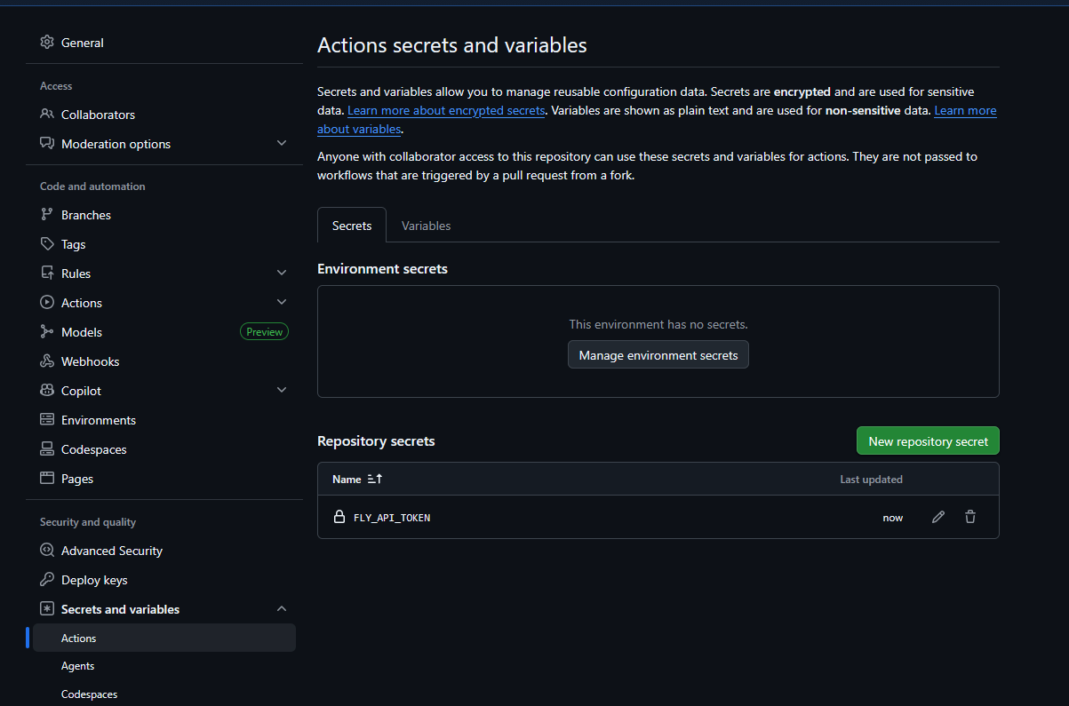
Рис. 10. FLY_API_TOKEN
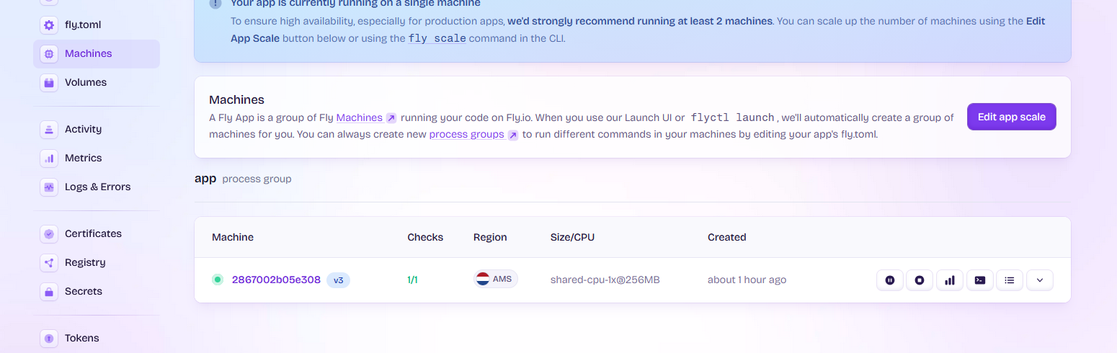
Рис. 11. Нова версія застосунку після деплою з CI
Завдання 4. Healthcheck у fly.toml
Ендпоінт GET /health (лаб. 5) повертає 200 при підключенні до MongoDB і 503 без нього. У fly.toml додано [[http_service.checks]]: path /health, method GET, grace_period 15s, interval 15s, timeout 5s. Після деплою через CI у логах fly machine проходить health check перед прийняттям трафіку. Для моделювання відкату тимчасово встановлено некоректний MONGODB_URI через fly secrets set; новий деплой не отримує passing checks - трафік лишається на попередній машині. Після відновлення секрету - деплой успішний.
Лістинг src/app.ts (фрагмент /health):
import cors from 'cors';
import express from 'express';
import mongoose from 'mongoose';
import { errorHandler } from './middleware/errorHandler';
import entityRouter from './routes/entity';

const app = express();

app.get('/health', (_req, res) => {
const readyState = mongoose.connection.readyState;
const connected = readyState === 1;
res.status(connected ? 200 : 503).json({
status: connected ? 'ok' : 'unavailable',
database: {
readyState,
connected,
},
});
});
Рис. 12. fly logs - Health check ... passing перед switch traffic
Рис. 13. Помилка при зламаному підключенні до БД (локальна перевірка)
Рис. 14. (Після fly secrets set з коректним URI - deploy і checks passing)
Посилання на репозиторій GitLab - https://github.com/DDXwild/node.js-practice/actions
Адреса застосунку на fly.io - https://lab06-movies-api-bright-sea-1655.fly.dev
Висновок: REST API з лаб. 5 розгорнуто на fly.io з Dockerfile і зовнішньою MongoDB Atlas; GitLab CI автоматизує збірку, тести з покриттям і деплой лише з main; healthcheck у fly.toml забезпечує безперебійне розгортання та відкат при невдалому деплої. Секрети керуються через fly secrets та змінні GitLab, не потрапляють у репозиторій.

